**Выставка поделок**

**«Дары Осени»**

Листья золотые падают, летят,

Листья золотые устилают сад.

Много на дорожках листьев золотых,

Мы букет хороший сделаем из них,

Мы букет поставим посреди стола,

Осень золотая в гости к нам пришла.

На дворе осень, настало время для выставки ежегодных творческих осенних поделок. А, как известно - природа лучший художник, именно природа создает природные материалы, которые в умелых руках превращаются в настоящие произведения искусства! А осень, это та пора, когда можно собрать разного материала очень даже много. Это и разноцветные листья, мох, семечки, желуди, орехи, шишки, цветы, фрукты и овощи.

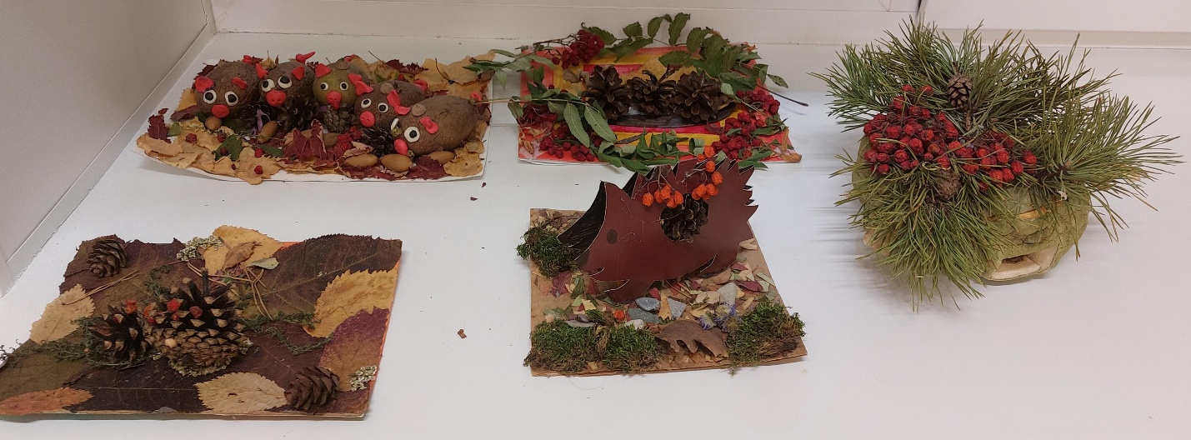 Вот и в нашем детском саду, осень не прошла незаметно. Родители приняли активное участие вместе с детьми в выставке поделок «Дары Осени». Родители вместе с детьми изготовили оригинальные поделки, используя разнообразные приемы и методы. Все поделки получились очень красочными, яркими и разнообразными.

